十年栉风沐雨,十载薪火相传——管理系召开成立十周年座谈会
发布时间：2020年11月01日 | 发布人：管理系 | 发布部门：管理系 | 阅读人数：12
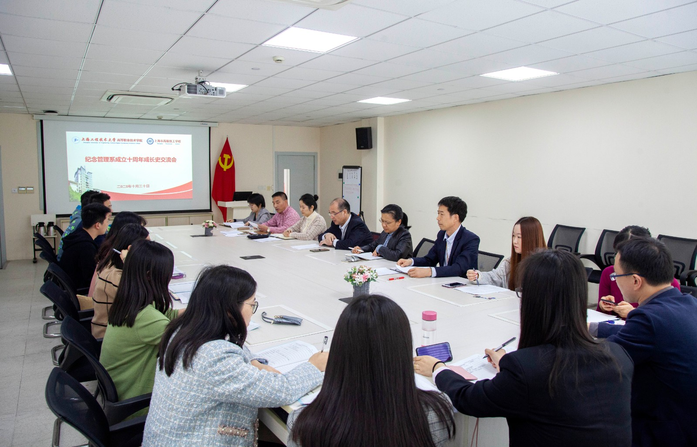
2020年10月是管理系建系10周年的重要节点。值此之际，管理系于10月30日下午12:15分在图文502召开了校史专题活动——“管理系成立十周年座谈会”。本次座谈会由管理系党支部书记陈国荣主持。出席会议的有学院校党委书记倪智勇、党委副书记李云先、党委办公室主任吴薇薇、党委办公室副主任董淳，管理系全体教师均参加了此次活动。
首先，陈国荣书记就管理系10周年的历史作了简单的回顾，并邀请了几位教师代表进行交流发言。管理系教师张毅和徐正锦以“微校史”为主题，讲述了他们与管理系的故事。2014年进校的张毅老师提起当时在《国际贸易地理》的教学中，一位学生解释大飞机技术的精彩一课。深切地感叹，6年来的任教生活让他体会到“学生为主体、教师来引导”的校园文化。
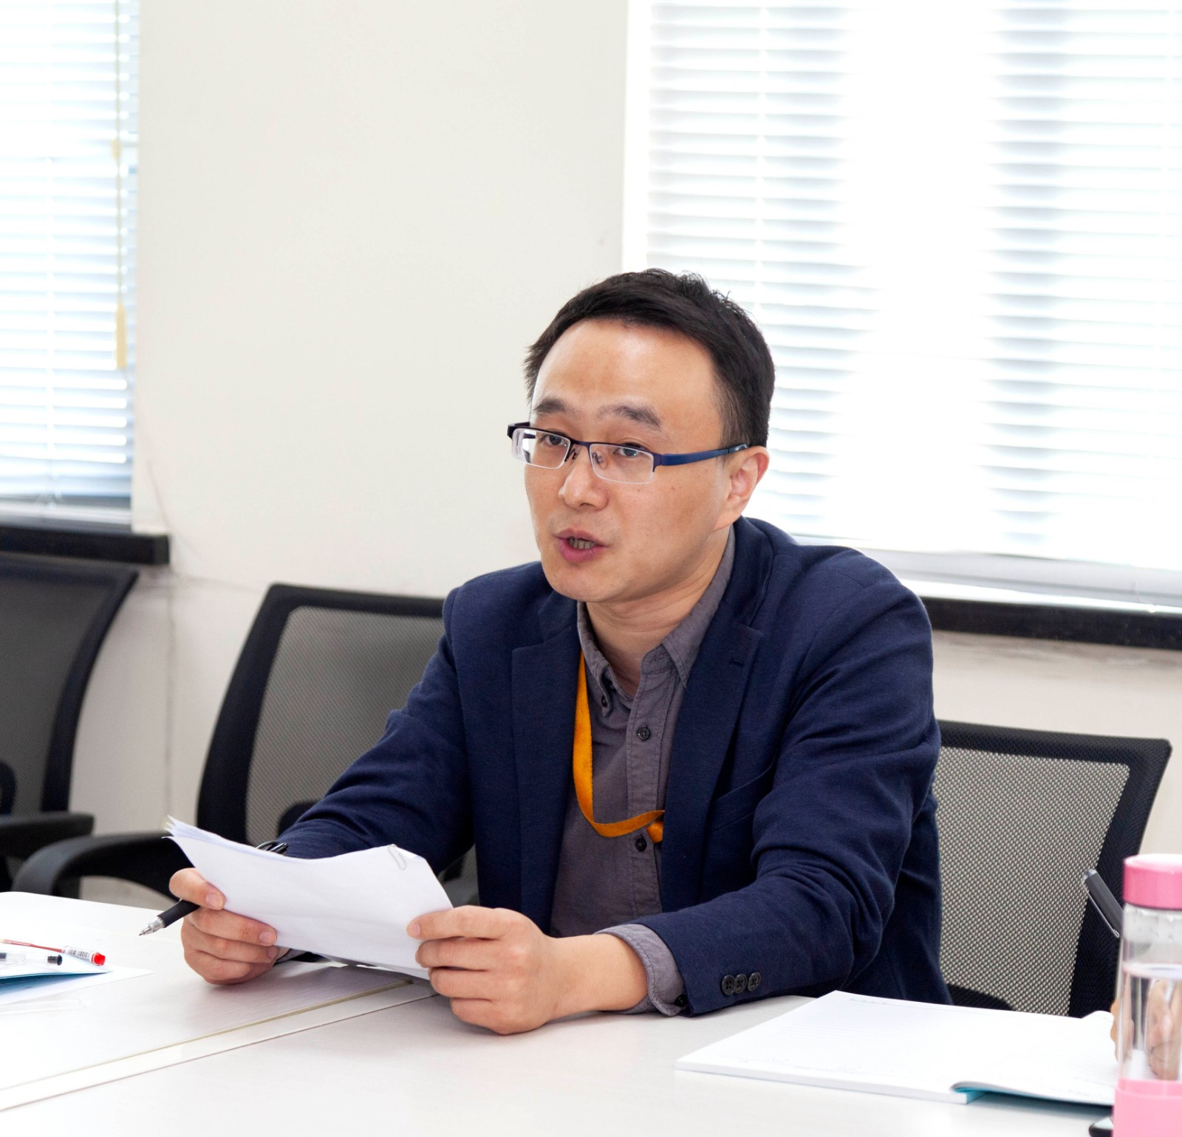

徐正锦老师则是2008年进校、见证了管理系成立和发展的“元老级”教师，负责计算机基础课的教学。他饱含思绪地回忆了在2009年、汶川地震一周年之际，负责都江堰灾区学生一个月的带教工作。既要重教学，又要顾心理，一个月的时间让孩子们成为一个个设计小能手，也在师生之间培养了难忘的情感，让人动容。

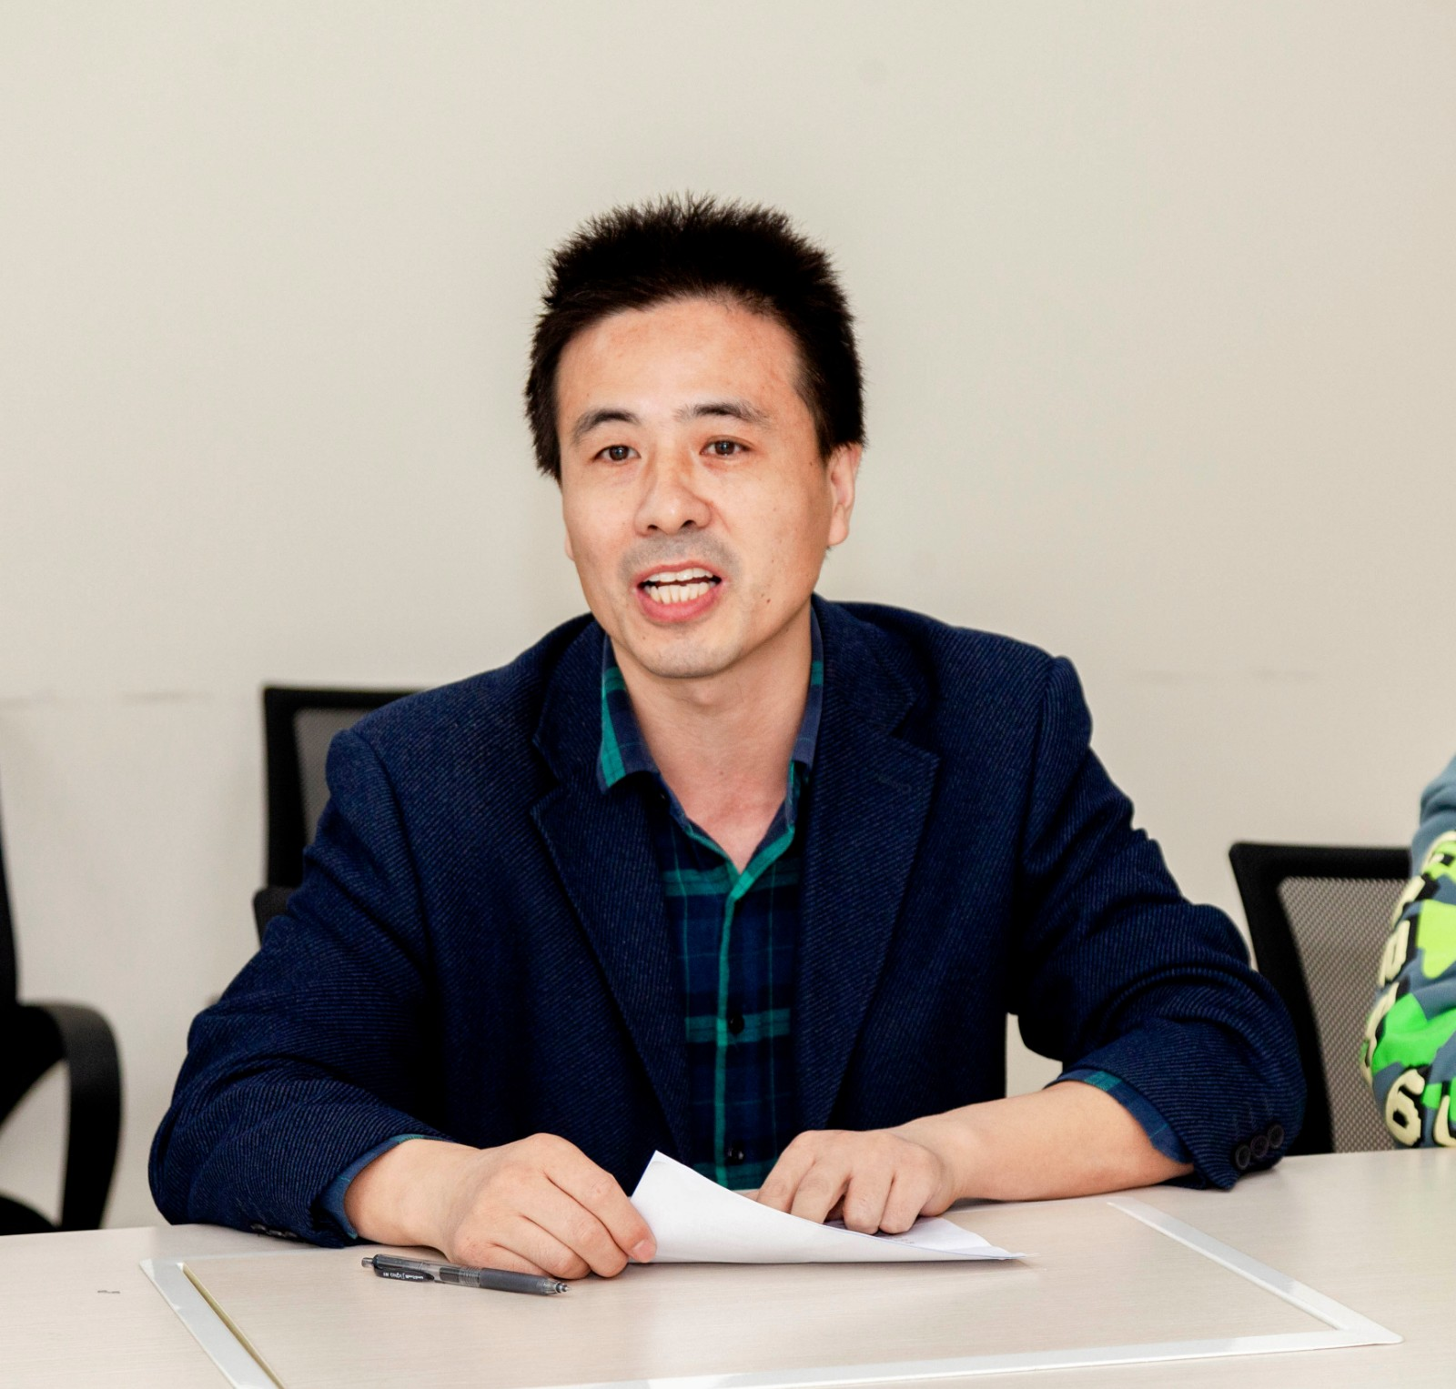

二位老师的分享后，管理系学生党支部书记武学慧就建系10周年学生党建工作进行了交流。武老师回顾了系学生党支部自2010年以来的历史沿革，介绍了目前的成员概况，接着对党建工作方面的功能定位和基本任务进行了阐述。武学慧老师提到，学生党员的选育发展是支部党建的重心，应感召引领、搭建平台，组织育人路径、着重育人实践。就武老师提供的数据分享来看，学生党建工作在质与量上均取得了不错的成果。

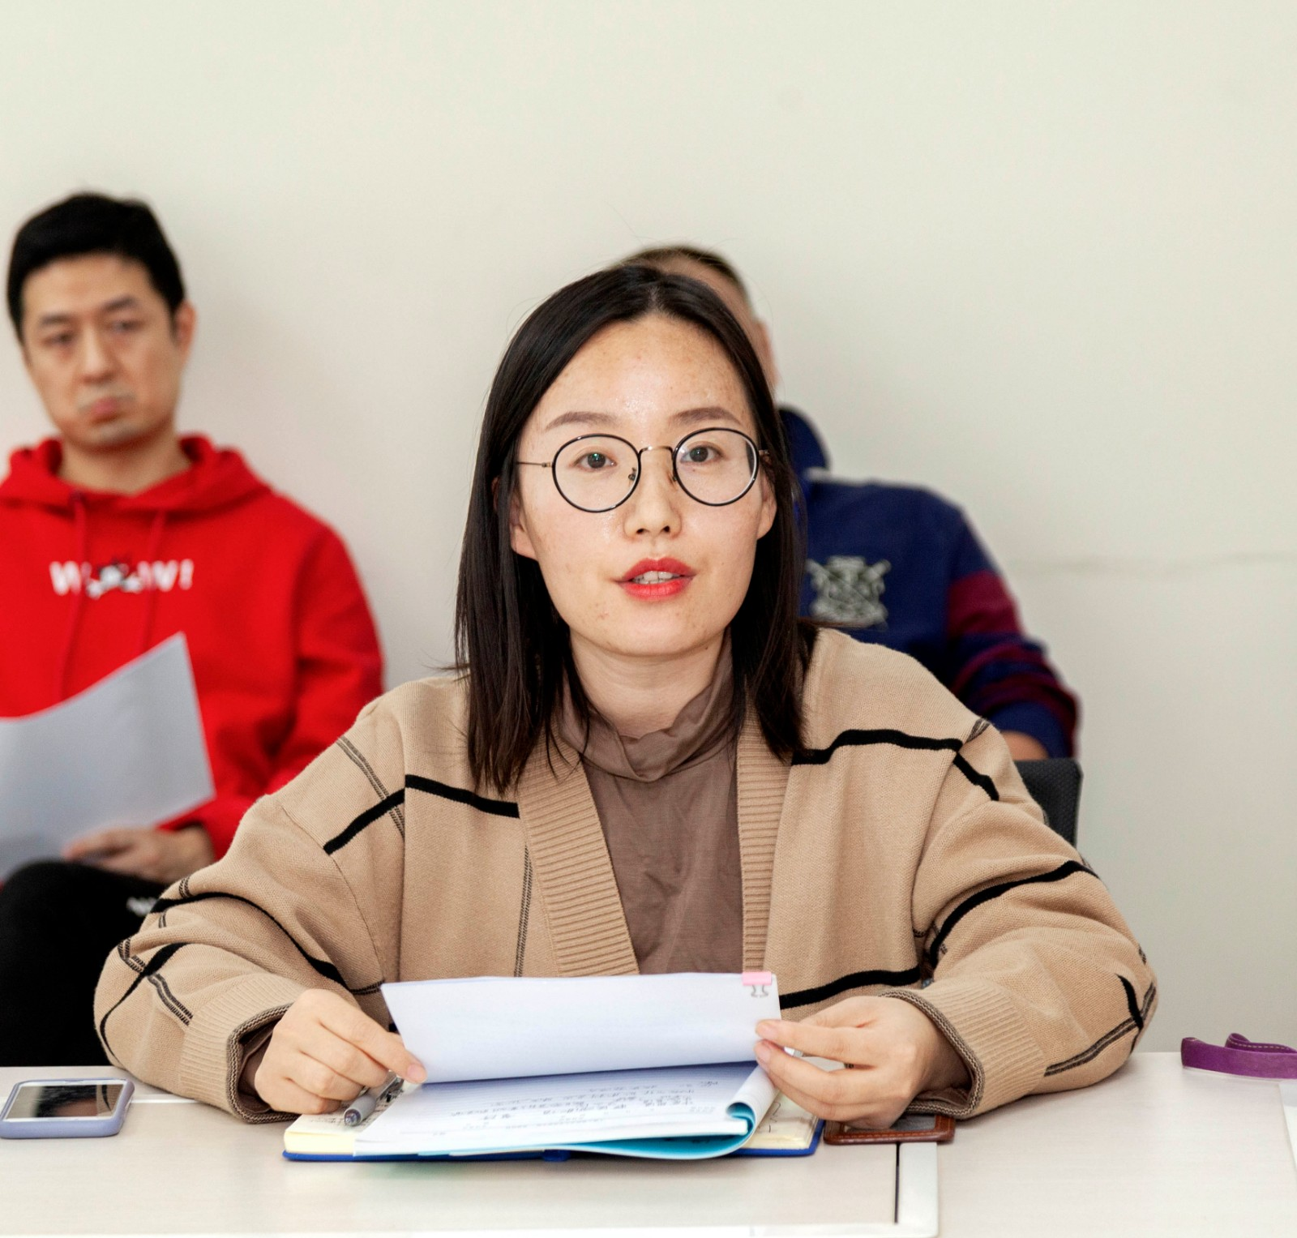

管理系副主任、工会主席王咏梅，则对建系10周年工会工作的成绩和亮点进行了回顾。2015年被评为上海工程技术大学巾帼文明岗，印证了管理系工会大量女性教师做出的杰出贡献。一日捐、冬锻、教代会、妇女节、教职工演讲比赛、体育节……管理系工会紧紧围绕学院校中心工作，更是面向全体教职工服务。

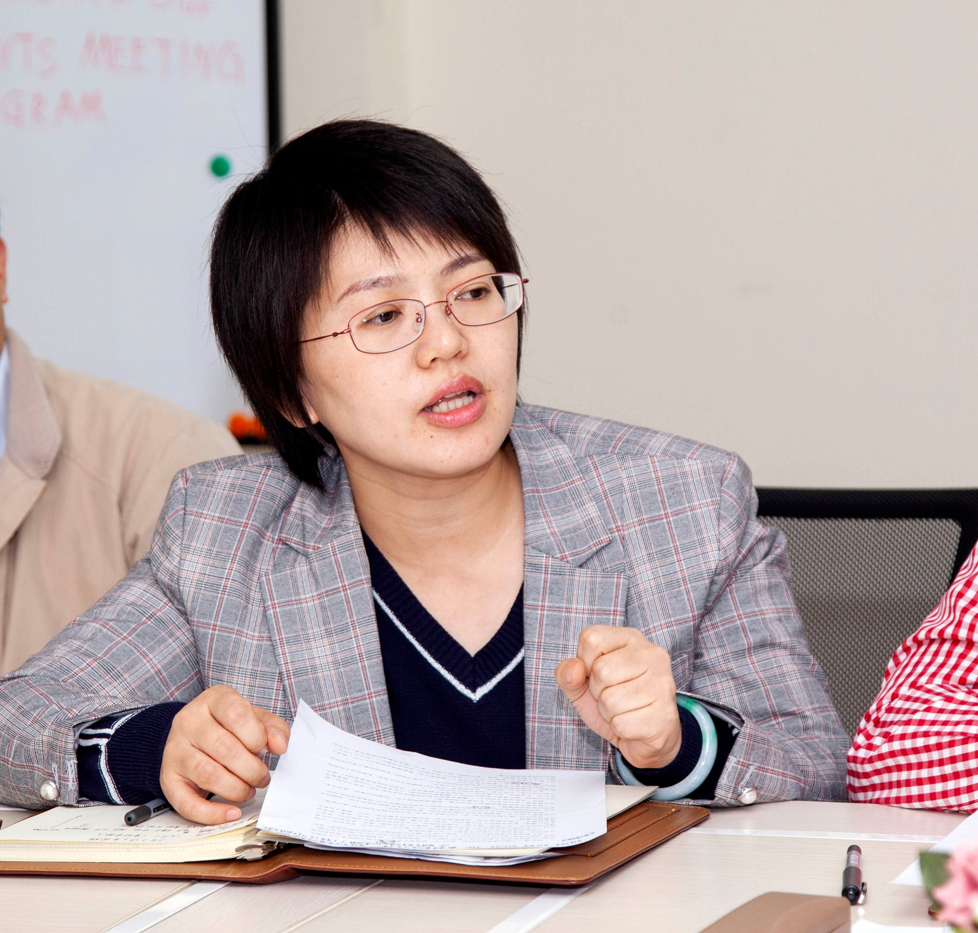

中瑞合作办学是管理系10年中做出的重要举措，管理系副主任黄欣懿就这一项目进行了总结汇报。自2015年项目启动正式招生以来，高职学院与瑞士格劳宾登州应用科技大学的合作办学取得的成果颇丰。两国教师团队开设多门全英文课程；中方教师屡发教科研成果、赴瑞培训访学；学生也揽获大大小小奖项，在三届毕业生中已有多位赴瑞或他国深造。

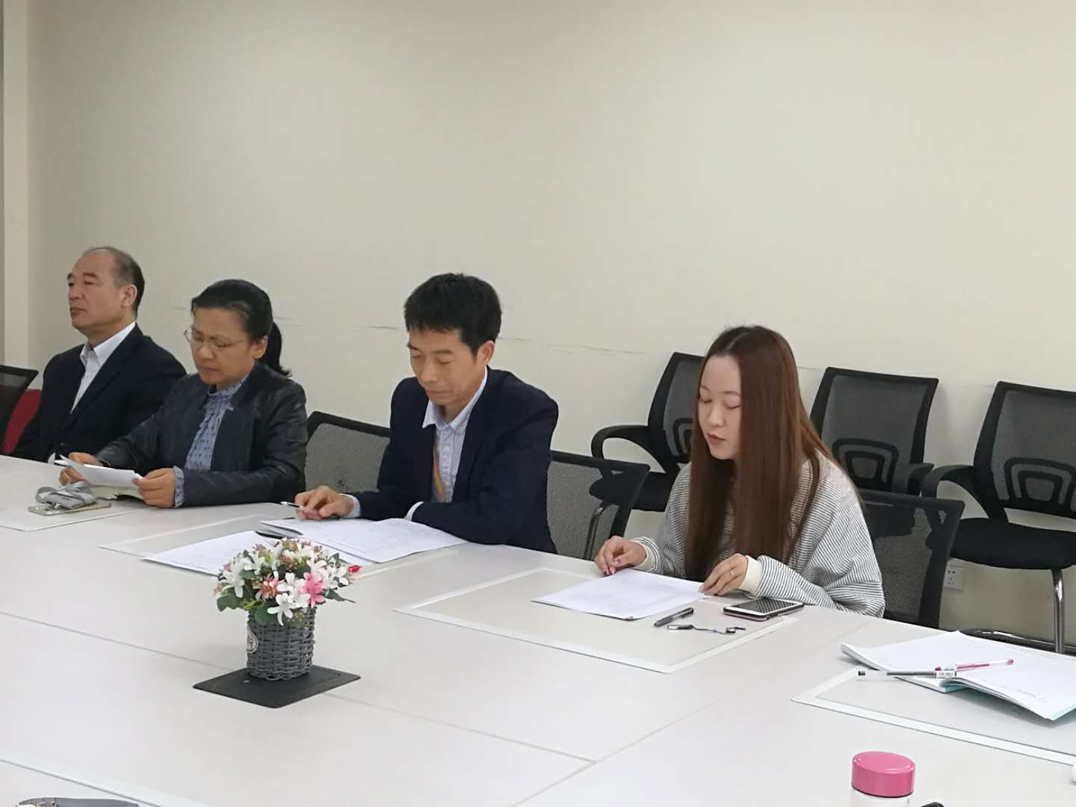

管理系主任袁建昌教授负责多年教育教学工作，向大家汇报了管理系师资队伍在这10年来的壮大发展。而多项校级教学建设项目建立、多本教材出版、多门精品课建设及创新创业课程建设，展现了管理系教学建设上的成果。实训室建设也是管理系投入较大的一个方向。硬件软件的投入，让管理系在教科研论文、纵横项目上取得了诸多科研成果。专升本率、出国深造率等也说明了管理系在学生培养方面的显著成就。

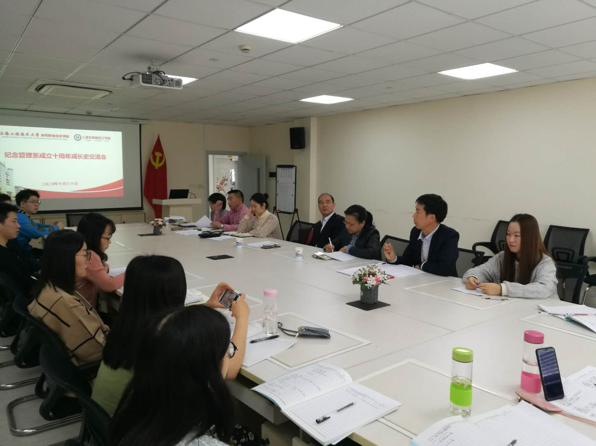

随后，管理系党支部书记陈国荣带着全体教师回顾了党支部10年来的党建工作。陈书记罗列出每一年管理系党建工作的主题与核心，总结了每一年党建工作取得的成绩，让大家清晰直观地看到管理系党支部在这10年里发挥的建设作用。党建、教学、科研相结合，真正融入到每一位教师的日常工作中，促进每一位教师的个人发展，更带动了党支部的茁壮成长。

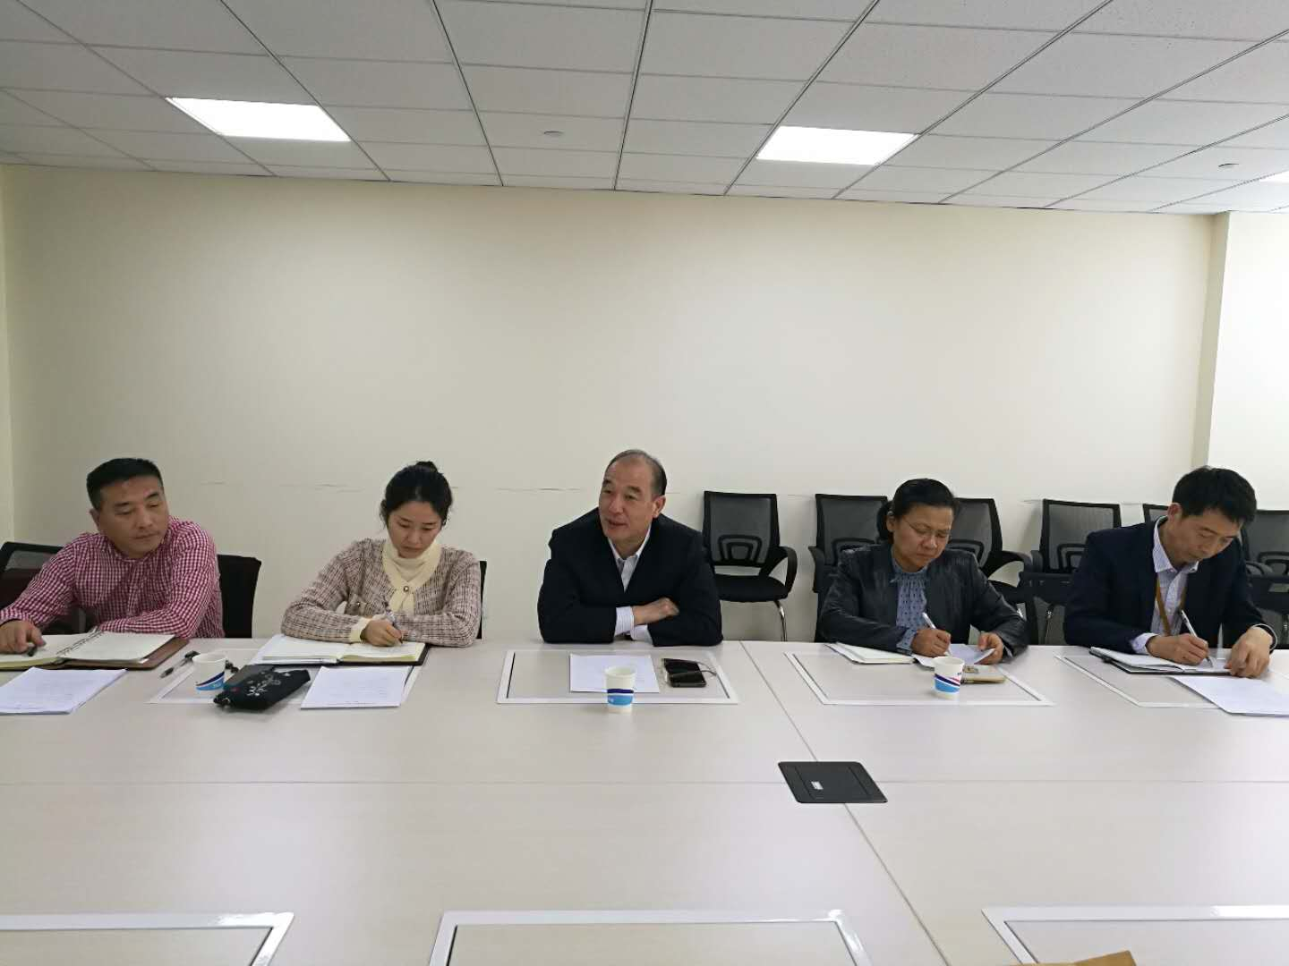

部门交流后，学院校党委书记倪智勇作总结发言。倪书记表示，管理系10年间在各个方面取得了丰富成果，也应注重归纳总结、吸取经验教训，未来才能走得更好、更远。另外，倪书记认为管理系走出了职业教育的新模式，对于中瑞合作办学项目上的突出表现表示赞赏，也希望管理系在发展的同时，时刻谨记意识形态的把控。
十年风雨兼程，十年传承跨越，十年并肩携手。管理系建系10年座谈会圆满结束，这是对辉煌历程的回首纪念,更是站在新起点上的翘首展望。

高职学院 高级技校 管理系 管沉吟（文）王晨超摄

